**Práctica de Active Directory.**

Módulo: Sistemas Informáticos

Alumno: Brais Bea Mascato

**1.- Etapa 1: Preparación del entorno.**

DC1

DC2

**2.- Etapa 2: Promoción de DC1 como primer controlador de dominio**

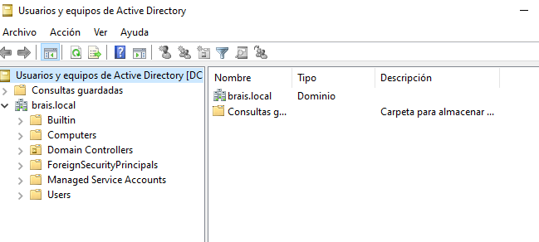

**Etapa 3: Promoción de DC2 como segundo controlador de dominio**